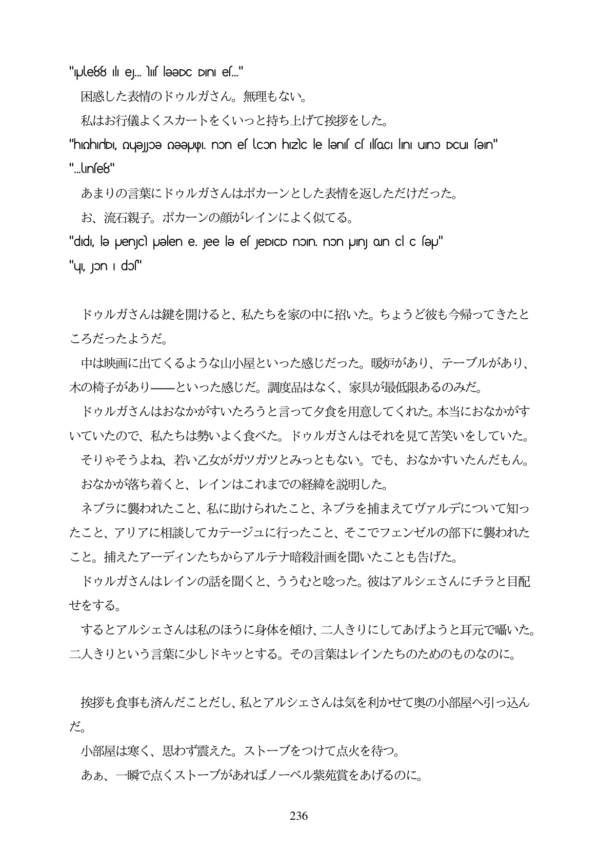

"pulle88 li ej... liif leeDc Dini ef." 玉惑した表情のドウルガさん。無理もない。 私はお行儀よくスカートをくいっと持ち上げて挨拶をした。 "hIohirlDI, QuəJoƏ mƏƏpUpl. non es locon hizc le lƏnis cs ilsoCI lini uino DCui sƏin" "Unse8" あまりの言葉にドウルガさんはポカーンとした表情を返しただけだった。 お、流石親子。ポカーンの顔がレインによく似てる。 "did, le Uench Uelene. Jee lees JeDICD non non UIn on clic sep"

"u, Jon I dɔs"

ドウルガさんは鍵を開けると、私たちを家の中に招いた。ちようど彼も今帰ってきたと ころだったようだ。 中は映画に出てくるような山小屋といった感じだった。暖炉があり、テーブルがあり、 木の椅子がありーといった感じだ。調度品はなく、家具が最低限あるのみだ。 ドウルガさんはおなかがすいたろうと言って夕食を用意してくれた。本当におなかがす いていたので、私たちは勢いよく食べた。ドウルガさんはそれを見て苦笑いをしていた。 そりやそうよね、若い乙女がガツガツとみっともない。でも、おなかすいたんだもん。 おなかが落ち着くと、レインはこれまでの経緯を説明した。 ネブラに襲われたこと、私に助けられたこと、ネブラを捕まえてヴァルデについて知つ たこと、アリアに相談してカテージュに行ったこと、そこでフェンゼルの部下に襲われた こと。捕えたアーディンたちからアルテナ暗殺計画を聞いたことも告げた。 ドウルガさんはレインの話を聞くと、ううむと喰った。彼はアルシェさんにチラと目配 せをする。 するとアルシェさんは私のほうに身体を傾け、二人きりにしてあげようと耳元で噛いた。 二人きりという言葉に少しドキッとする。その言葉はレインたちのためのものなのに。

挨拶も食事も済んだことだし、私とアルシェさんは気を利かせて奥の小部屋へ引つ込ん だ。

小部屋は寒く、思わず震えた。ストーブをつけて点火を待つ。

ああ、一瞬で点くストーブがあればノーベル紫苑賞をあげるのに。

236